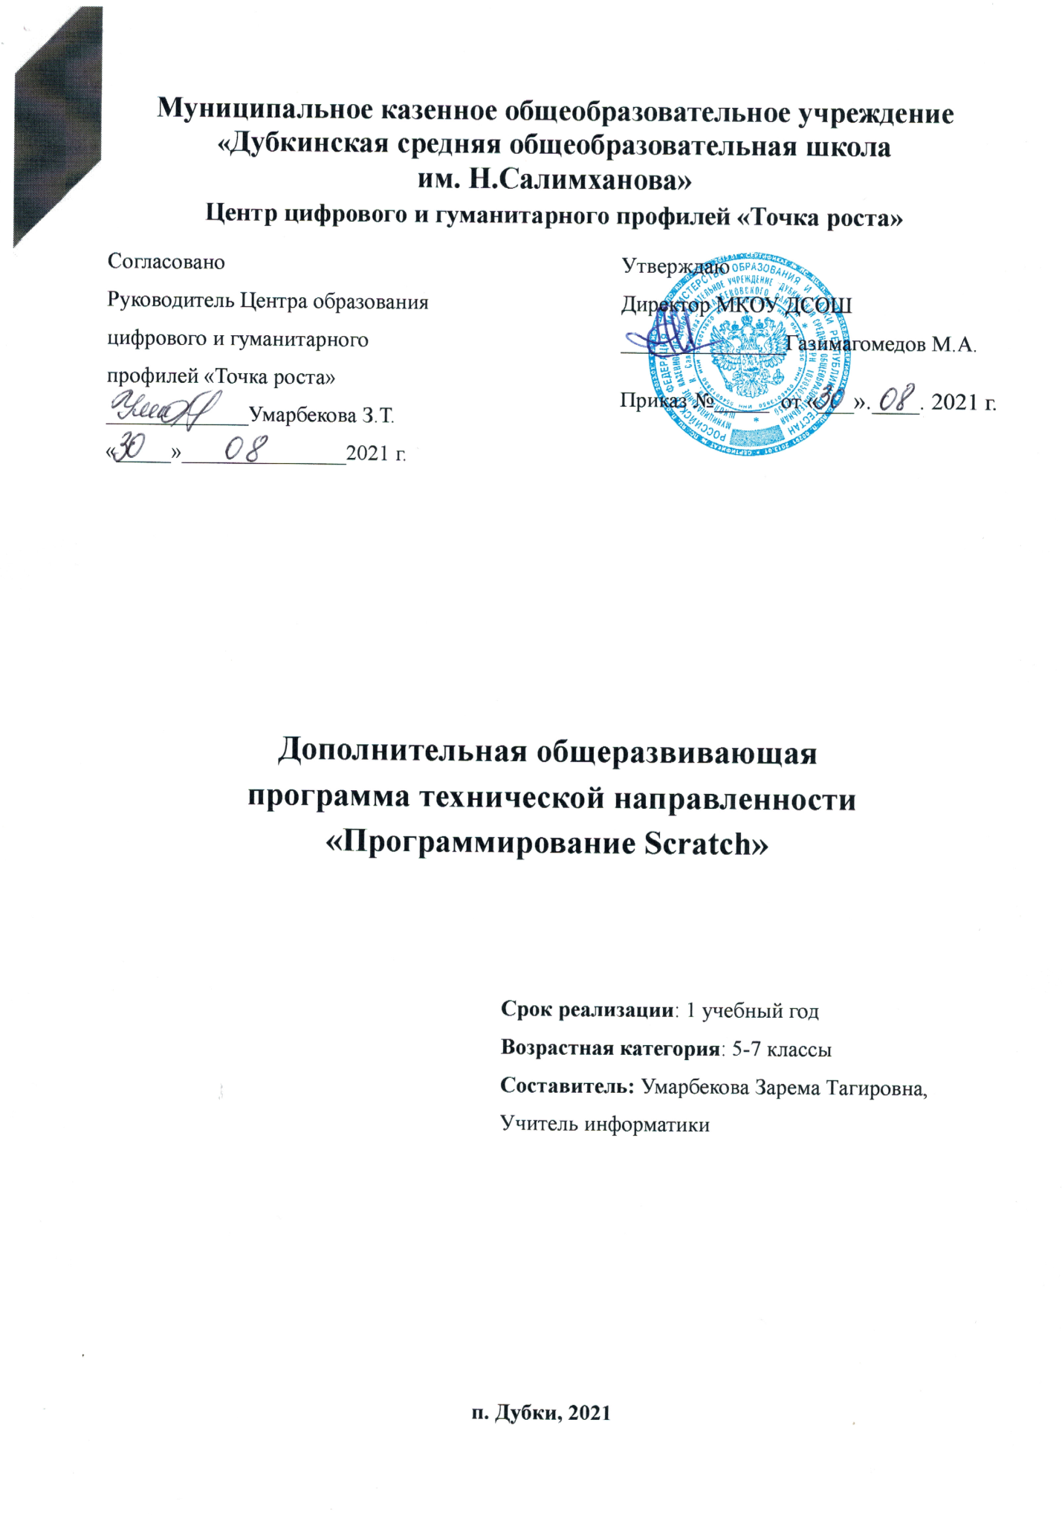

Рабочая программа «Программирование в среде Scratch» разработана на основе программы «Творческие задания в среде программирования Скретч», изданной в сборнике «Информатика. Математика. Программы внеурочной деятельности для начальной и основной школы: 3-6 класс» М.С.Цветкова, О.Б.Богомолова. – М.: БИНОМ. Лаборатория знаний, 2015.

Программа технического направления.
Основной целью реализации программы является обучение программированию через создание творческих проектов по информатике. Курс развивает творческие способности учащихся, а также закладывает пропедевтику наиболее значимых тем курса информатики и позволяет успешно готовиться к участию в олимпиадах по математике и информатике.

Цели и задачи программы:
- формирование у обучающихся базовых представлений о языках программирования, алгоритме, исполнителе, способах записи алгоритма;
- изучение основных базовых алгоритмических конструкций;
- знакомство с понятием переменной и команды присваивания;
- овладение навыками алгоритмизации задачи;
- овладение понятиями класс, объект, обработка событий;
- освоение основных этапов решения задачи;
- формирование навыков разработки, тестирования и отладки несложных программ;
- знакомство с понятием проекта, его структуры, дизайна и разработки;
- освоение навыков планирования проекта, умение работать в группе;
- выработка навыков работы в сети для обмена материалами работы;
- предоставление возможности самовыражения в компьютерном творчестве.

Общая характеристика курса
Можно ли научиться программировать играя? Оказывается, можно. Американские ученые задумывая новую учебную среду для обучения школьников программированию, стремились к тому, чтобы она была понятна любому ребенку, умеющему читать.
Назначение «Scratch» в переводе с английского имеет несколько значений. Это и царапина, которую оставляет Котенок – символ программы, и каракули, символизирующие первый, еще неуклюжий самостоятельный опыт, и линия старта. Со Скретчем удобно стартовать. Сами разработчики характеризуют программу так: «Скретч предлагает низкий пол (легко начать), высокий потолок (возможность создавать сложные проекты) и широкие стены (поддержка большого многообразия проектов)».
Подобно тому, как дети, только-только начинающие говорить, учатся складывать из отдельных слов фразы, и Скретч обучает из отдельных кирпичиков-команд собирать целые программы.
Скретч приятен «на ощупь». Его блоки, легко соединяемые друг с другом и так же легко, если надо, разбираемые, сделаны явно из пластичных материалов. Они могут многократно растягиваться и снова ужиматься без намека на изнашиваемость. Скретч зовет к экспериментам! При этом важной особенностью этой среды является то, что в ней принципиально невозможно создать неработающую программу.
В Скретче можно сочинять истории, рисовать и оживлять на экране придуманные персонажи, создавать презентации, игры, в том числе интерактивные, исследовать параметрические зависимости.
Поскольку любой персонаж в среде Скретч может выполнять параллельно несколько действий – двигаться, поворачиваться, изменять цвет, форму и т.д., юные скретчисты учатся мыслить любое сложное действие как совокупность простых. В результате они не только осваивают базовые концепции программирования (циклы, ветвления, логические операторы, случайные числа, переменные, массивы), которые пригодятся им при изучении более сложных языков, но и знакомятся с полным циклом решения задач, начиная с этапа описания идеи и заканчивая тестированием и отладкой программы.
Скретч легко перекидывает мостик между программированием и другими школьными науками. Так возникают межпредметные проекты. Они могут сделать наглядными понятия отрицательных чисел и координат или, например, уравнения плоских фигур, изучаемых на уроках геометрии. В них оживут исторические события и географические карты. А тесты по любым предметам сделают процесс обучения веселым и азартным.
Скретч – свободно распространяемая программа. Она одинаково устанавливается в Windows, в Macintosh, в Ubuntu.
Скретч создали американцы Митч Резник и Алан Кей. На русский язык программа переведена доцентом Нижегородского университета Евгением Патаракиным.

Адресат программы.
Программа рассчитана на учащихся в возрасте от 10 до 15 лет.
Объём программы – Программа рассчитана на 76 учебных часов.
Форма обучения – очная, групповая (занятия в группах по 15 -20 человек).
Срок освоения программы – 1 учебный год, 38 учебных недель
Режим занятий. Занятия проходят 1 раза в неделю по 2 часа.

Результаты освоения курса
В ходе изучения курса в основном формируются и получают развитие следующиеууд :
Предметные
- формирование умений формализации и структурирования информации, умения выбирать способ представления данных в соответствии с поставленной задачей с использованием соответствующих программных средств обработки данных;
- формирование навыков и умений безопасного и целесообразного поведения при работе с компьютерными программами и в Интернете, умения соблюдать нормы информационной этики и права.
Личностные
- формирование ответственного отношения к учению;
- формирование коммуникативной компетентности в общении и сотрудничестве со сверстниками, детьми старшего и младшего возраста, взрослыми в процессе образовательной, творческой и других видов деятельности.

Метапредметные
- умение самостоятельно планировать пути достижения целей, осознанно выбирать наиболее эффективные способы решения учебных и познавательных задач;
- умение соотносить свои действия с планируемыми результатами, осуществлять контроль своей деятельности в процессе достижения результата;
- умение оценивать правильность выполнения учебной задачи, собственные возможности ее решения;
- умение создавать, применять и преобразовывать знаки и символы, модели и схемы для решения учебных и познавательных задач;
- владение основами самоконтроля, самооценки, принятия решений и осуществления осознанного выбора в учебной и познавательной деятельности;
- умение организовывать учебное сотрудничество и совместную деятельность с учителем и сверстниками; работать индивидуально и в группе;
- формирование и развитие компетентности в области использования информационно-коммуникационных технологий.
Регулятивные
Обучающийся научится:
- целеполаганию, включая постановку новых целей, преобразование практической задачи в познавательную;
- самостоятельно анализировать условия достижения цели на основе учета выделенных учителем ориентиров действия в новом учебном материале;
- планировать пути достижения целей;
- уметь самостоятельно контролировать свое время и управлять им.
Коммуникативные
Обучающийся научится:
- устанавливать и сравнивать разные точки зрения, прежде чем принимать решения и делать выбор;
- аргументировать свою точку зрения, спорить и отстаивать свою позицию не враждебным для оппонентов образом;
- задавать вопросы, необходимые для организации собственной деятельности и сотрудничества с партнером;
- осуществлять взаимный контроль и оказывать в сотрудничестве необходимую взаимопомощь.
Познавательные
Обучающийся научится:
- создавать и преобразовывать модели и схемы для решения задач;
- осуществлять выбор наиболее эффективных способов решения задач в зависимости от конкретных условий;
- давать определение понятиям;
- устанавливать причинно-следственные связи;
- осуществлять логическую операцию установления родовидовых отношений, ограничение понятия;
- обобщать понятия — осуществлять логическую операцию перехода от видовых признаков к родовому понятию, от понятия с меньшим объемом к понятию с большим объемом;
- строить логическое рассуждение, включающее установление причинно-следственных связей.
Полученные навыки работы в Scratch будут полезны в практической деятельности: помогут школьникам освоить азы алгоритмизации и программирования, будут применяться при создании и исследовании компьютерных моделей по школьным дисциплинам, помогут при изучении таких школьных дисциплин, как «Математика», «Музыка», «Изобразительное искусство», а также для более серьезного изучения программирования в старших классах.
Работа с Интернет-сообществом скретчеров позволит освоить навыки информационной деятельности в глобальной сети: размещение своих проектов на сайте, обмен идеями с пользователями интернет-сообщества, овладение культурой общения на форуме.

Содержание
Знакомство со средой Scratch (5 ч.)
Ознакомление с учебной средой программирования Скретч. Элементы окна среды программирования. Спрайты. Хранилище спрайтов. Понятие команды. Разновидности команд. Структура и составляющие скриптов - программ, записанных языком Скретч. Понятие анимации. Команды движения и вида. Анимация движением и изменением вида спрайта.
Создание самого простого проекта, его выполнения и сохранения. Хранилище проектов. Создание и редактирование скриптов. Перемещение и удаление спрайтов.
Ученикописывает:
- интерфейс среды программирования Скретч;
- понятие программного проекта;
- методику создания, сохранения и выполнения проекта;
- понятие спрайта, как управляемого графического объекта;
- понятие скрипта, как программы управления спрайтом;
- понятие события;
- методику редактирования скриптов;
- понятие команды;
- понятие стека, как последовательности команд;
- понятие команд управления, вида и движения;
- общую структуру Скретч-проекта;
приводит примеры:
- команд в языке программирования Скретч;
умеет:
- открывать среду программирования;
- создавать новый проект, открывать и хранить проекты;
- запускать разработанный Скретч-проект;
- пользоваться элементами интерфейса среды программирования;
- открывать и закрывать окна инструментов, которые есть в среде программирования Скретч;
- перемещать, открывать и удалять спрайты;
- редактировать скрипты за предоставленным образцом
- реализовать самые простые алгоритмы перемещения спрайтов в виде скриптов среды программирования Скретч;
понимает:
- содержание скриптов, записанных языком программирования Скретч та суть событий, которые происходят во время выполнения скрипта.

Управление спрайтами. Координатная плоскость (4 ч.)
Создание спрайтов, изменение их характеристик (вида, размещения). Графический редактор Скретч. Понятие о событиях, их активизации и обработке. Понятие сцены, налаживания вида сцены. Обработка событий сцены
Ученикописывает:
- процесс создания спрайтов;
- назначение элементов управления спрайтов;
- процесс добавления спрайта;
- процесс активации события и ее обработки;
называет:
- параметры спрайта;
умеет:
- создавать и редактировать спрайты
- называть спрайт, задавать ему место на сцене;
- налаживать сцену

Навигация в среде Scratch. Управление командами (51 ч.)
Величины и работа с ними
Понятие переменной и константы. Создание переменных. Предоставление переменным значений, пересмотр значений переменных. Команды предоставления переменных значений. Использование переменных
Ученикописывает:
- понятие переменной, ее имени и значения;
- понятие константы;
- правила создания переменные;
- использование команд предоставления значений;
- способы пересмотра значений переменных;
называет:
- параметры спрайтов и Сцены;
- датчики среды программирования Скретч;
умеет:
- создавать переменные;
- использовать датчики для предоставления значений переменным и управления параметрами спрайтов и сцены;
- предоставлять переменным значений параметров спрайтов и участков сцены, других переменных;
- передавать командам управления значения переменные, параметры спрайтов и сцены;
- осуществлять обмен значениями между двумя переменными;
- руководить отображением значений переменных;
- использовать слайдеры для предоставления переменным значений
Арифметические операции и выражения
Понятие операции и выражения. Арифметические операции . Основные правила построения, вычисления и использования выражений. Присвоение значений выражений переменным. Понятие локальной и глобальной переменной. Генератор псевдослучайных чисел
Ученикописывает:
- понятие операции и операнда;
- способы использования операций в программе;
- понятие выражения;
- приоритет операций и порядок вычисления значений выражений;
- порядок записи выражений;
- назначение генератора псевдослучайных чисел;
приводит примеры:
- арифметических выражений;
умеет:
- записывать языком программирования Скретч арифметические выражения;
- использовать в выражениях переменные пользователя и ссылки на атрибуты спрайтов и сцены;
- придавать значение выражений переменным;
- использовать генератор псевдослучайных чисел;
Команды ветвления
Понятие условия. Формулировка условий. Операции сравнения. Простые и составлены условия. Алгоритмическая конструкция ветвления. Команды ветвления Если..., Если...Иначе.... Выполнение скриптов с ветвлениями. Вложенные команды ветвления
Ученикописывает:
- понятие условия, значений «истинность» и «ложь»;
- использование логических операций И, Или, Не;
- порядок записи составных условий;
- алгоритмические конструкции ветвлений разных видов, их обозначения на блок-схемах;
- создание команд ветвления разных видов;
- создание вложенных ветвлений;
умеет:
- записывать языком программирование Скретч простые и составные логические выражения;
- конструировать алгоритмы с разными видами ветвлений и строить соответствующие блок-схемы;
- создавать скрипты с простыми и вложенными ветвлениями;
- создавать проекты, которые требуют проверки соответствия параметров спрайта или среды определенной величине;
- создавать проекты, которые предусматривают выбор варианта поведения спрайта в зависимости от выполнения определенного условия;
- анализировать ход выполнения скриптов, которые имеют команды ветвления
Команды повторения
Команда повторения и ее разновидности: циклы с известным количеством повторений, циклы с предусловием и постусловием. Команды повторения в Скретче: Повторить..., Всегда если..., Повторять пока... . Вложенные циклы. Операторы прерывания циклов.
Ученикописывает:
- разные виды команд повторения и способ их изображения на блок-схеме;
- порядок выбора оптимальной для данного случая команды повторения;
- порядок использования разных команд повторения;
объясняет:
- отличие между командами повторений с предусловием, постусловием и известным количеством повторений;
умеет:
- составлять скрипты, в которых используются конструкции повторения;
- использовать циклы для создания анимации;
- использовать вложенные циклы
Обмен сообщениями между скриптами
Понятие сообщения. Передача сообщения, запуск скриптов при условии получения сообщения вызова. Обмен данными между скриптами.
Ученикописывает:
- понятие сообщения ;
- команды передачи сообщения и запуска скриптов при условии получения сообщения;
- принцип обмена данными между скриптами;
объясняет отличие:
- между командами передачи сообщения разных видов;
умеет:
- вызывать запуск скриптов передачей им сообщений;
- передавать между скриптами значение параметру;
- применять вызовы скриптов во время создания проектов, в которых многократно выполняются одинаковые последовательности команд;
Программируемое построение графических изображений
Команды рисования. Создание проектов с программируемым построением изображений на сцене путем перемещением спрайтов. Использование команды Штамп.
Ученикописывает:
- способ программируемого построения изображений;
- команды рисования в Скретче;
объясняет отличие:
- между программируемым рисованием и построением изображения в графическом редакторе;
умеет:
- создавать скрипты для построения изображений;
- использовать команду Штамп;
- передавать между скриптами значение параметра.

Списки
Понятие списка. Создание списков. Понятие индекса, как номера элемента списка. Предоставление значений элементам списка и отображения его содержания. Поиск необходимых данных в списке. Вычисление итоговых показателей для списка. Вычисление итоговых показателей для элементов списка, которые отвечают определенным критериям. Алгоритмы сортировки списков.
Ученикописывает:
- понятие списка, как одномерного массива;
- правила создание списков в Скретче;
- понятие индекса элемента списка и порядок обращения к элементу списка за его индексом;
- правила введение/выведение значений элементов списка;
- алгоритм поиска необходимых данных в списке;
- алгоритмы вычисления итоговых показателей для списка и для тех его элементов, которые отвечают заданным критериям;
умеет:
- создавать в Скретч-проектах списки (одномерные массивы);
- предоставлять и считывать значение элементов списка;
- реализовать в Скретч алгоритмы поиска данных в списке, которые удовлетворяют определенному условию; вычисление итоговых показателей для всего списка и для тех его элементов, которые отвечают заданным критериям;
- реализовать самые простые алгоритмы упорядочивания элементов списка;

Создание игры (2 ч.)
Разработка и создание небольшой программы с использованием заранее подготовленных материалов. Тестирование и отладка проекта. Защита проекта
Ученикописывает:
- понятие игры;
- понятие отладки проекта.
умеет:
- разрабатывать и создавать простейшую логическую игру;
- проводить тестирование игры с последующим исправлением допущенных логических неточностей.
- представлять публично проект.

Создание тестов (2 ч.)
Разработка и создание теста с использованием заранее подготовленных материалов. Тестирование и отладка проекта. Защита проекта
Ученикописывает:
- понятие игры;
- понятие отладки проекта.
умеет:
- разрабатывать и создавать простейшую логическую игру;
- проводить тестирование игры с последующим исправлением допущенных логических неточностей.
- представлять публично проект.

Публикация проектов (8 ч.)
Использование заимствованных кодов и объектов, авторские права. Правила работы в сети. Дизайн проекта. Работа со звуком. Основные этапы разработки проекта.
Ученикописывает:
- понятие авторского права;
- правила работы в сети;
- правила публикации проектов в сети;
- этапы разработки проекта.
умеет:
- разрабатывать дизайн проекта;
- публиковать проект в сети;
- оформлять проект звуковым сопровождением;
- вести работу в соответствии с этапами разработки проекта.

Резерв (4 ч.)

Тематическое планирование
№ занятия | Тема занятия | Дата  план | Дата факт
Знакомство со средой Scratch
 | Понятие спрайта и объекта. Техника безопасности и правила поведения в компьютерном классе
 | Создание и редактирование спрайтов и фонов для сцены
 | Пользуемся помощью Интернета
 | Поиск, импорт и редакция спрайтов и фонов из Интернета
 | Поиск, импорт и редакция спрайтов и фонов из Интернета
Управление спрайтами. Координатная плоскость
 | Управление спрайтами: команды Идти, Повернуться на угол, Опустить перо, Поднять перо, Очистить
 | Координатная плоскость
 | Точка отсчета, оси координат, единица измерения расстояния, абсцисса и ордината
 | Точка отсчета, оси координат, единица измерения расстояния, абсцисса и ордината
Навигация в среде Scratch. Управление командами
 | Определение координат спрайта. Команда Идти в точку с заданными координатами
 | Создание проекта «Кругосветное путешествие Магеллана»
 | Команда Плыть в точку с заданными координатами
 | Создание проекта «Кругосветное путешествие Магеллана» (продолжение)
 | Режим презентации
 | Понятие цикла
 | Команда Повторить
 | Рисование узоров и орнаментов
 | Конструкция Всегда. Создание проектов «Берегись автомобиля!» и «Гонки по вертикали». Команда Если край, оттолкнуться
 | Ориентация по компасу. Управление курсором движения
 | Команда Повернуть в направлении
 | Проект «Полет самолета»
 | Спрайты меняют костюмы
 | Анимация
 | Создание проекта «Осьминог»
 | Создание проекта «Девочка, прыгающая через скакалку»
 | Создание проекта «Бегущий человек»
 | Создание мультипликационного сюжета «Кот и птичка»
 | Создание мультипликационного сюжета «Кот и птичка»
 | Соблюдение условий. Сенсоры
 | Блок Если. Управляемый стрелками спрайт
 | Создание коллекции игр «Лабиринт»
 | Создание коллекции игр «Кружащийся котенок»
 | Пополнение коллекции игр: «Опасный лабиринт»
 | Составные условия.
 | Проекты «Хождение по коридору», «Слепой кот», «Тренажер памяти»
 | Датчик случайных чисел
 | Проекты «Разноцветный экран», «Хаотичное движение», «Кошки-мышки», «Вырастим цветник»
 | Циклы с условием
 | Проект «Будильник»
 | Запуск спрайтов с помощью мыши и клавиатуры
 | Проекты «Переодевалки» и «Дюймовочка»
 | Самоуправление спрайтов
 | Обмен сигналами
 | Блоки Передать сообщение и Когда я получу сообщение
 | Проекты «Лампа» и «Диалог»
 | Доработка проектов «Магеллан», «Лабиринт»
 | Датчики. Проекты «Котенок-обжора», «Презентация»
 | Переменные. Их создание
 | Использование счетчиков
 | Проект «Голодный кот»
 | Ввод переменных. Проект «Цветы»
 | Доработка проекта «Лабиринт» - запоминание имени лучшего игрока
 | Ввод переменных с помощью рычажка
 | Проекты «Цветы» (вариант 2)
 | Проекты «Правильные многоугольники»
 | Список как упорядоченный набор однотипной информации
 | Создание списков. Добавление и удаление элементов
 | Проекты «Гадание», «Назойливый собеседник»
 | Поиграем со словами. Строковые константы и переменные
 | Операции со строками
Создание игры
 | Создание игры «Угадай слово»
 | Создание игры «Угадай слово»
Создание тестов
 | Создание тестов – с выбором ответа и без
 | Создание тестов – с выбором ответа и без
Публикация проектов
 | Создание проектов по собственному замыслу
 | Создание проектов по собственному замыслу
 | Создание проектов по собственному замыслу
 | Регистрация в Скретч-сообществе. Публикация проектов в сети
 | Создание и защита итогового проекта
 | Создание и защита итогового проекта

